UNIVERSIDAD BOLIVIANA DE INFORMATICA

CARRERA DE INGENIERIA EN SISTEMAS



**FUERZA DE ATREACCION PROPORCIONAL AL DESPLAZAMIENTO; RESISTENCIA PORPORCIONAL A LA VELOCIDAD**

**EN PYTHON**

**INTEGRANTES:**

-HARRY FRANCO SANCHEZ VARGAS

-NELSON VARGAS CANTUTA

**MATERIA:**

METODOS NUMERICOS

La Paz – Bolivia

Junio 2024

# Introducción

En la física y en la ingeniería, el estudio del movimiento de sistemas mecánicos es fundamental. Este informe se centra en un sistema donde la fuerza de atracción es proporcional al desplazamiento y la resistencia es proporcional a la velocidad. Estos sistemas son representativos de osciladores armónicos amortiguados, que tienen aplicaciones en diversas áreas, desde la mecánica clásica hasta la ingeniería de control.

# Objetivos

## Objetivo Primario

* Analizar y resolver las ecuaciones diferenciales que describen el movimiento de un sistema con fuerza de atracción proporcional al desplazamiento y resistencia proporcional a la velocidad.

# Objetivos Secundarios

* Estudiar el comportamiento del sistema bajo diferentes condiciones iniciales.
* Determinar las características de la oscilación, como la frecuencia natural y el factor de amortiguamiento.
* Evaluar el impacto de los parámetros del sistema en su respuesta dinámica.

# Marco Teórico

## Oscilador Armónico Simple

Un oscilador armónico simple es un sistema donde una masa m se desplaza bajo la acción de una fuerza restauradora F=−kx, donde k es la constante del resorte y x es el desplazamiento. La ecuación de movimiento es:



## Oscilador Armónico Amortiguado

En un oscilador armónico amortiguado, además de la fuerza restauradora, existe una fuerza de resistencia proporcional a la velocidad v=dx/dt ​. Esta fuerza de resistencia se puede modelar como Fd=−bv, donde b es el coeficiente de amortiguamiento. La ecuación diferencial que describe este sistema es:



Esta es una ecuación diferencial de segundo orden lineal con coeficientes constantes.

# Desarrollo

En aquí Veremos cómo resolver este ejercicio propuesto en el libro tanto en su forma analítica y en Python.

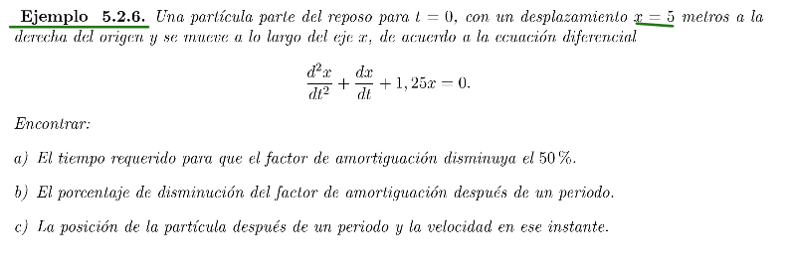



**Para el inciso a)**

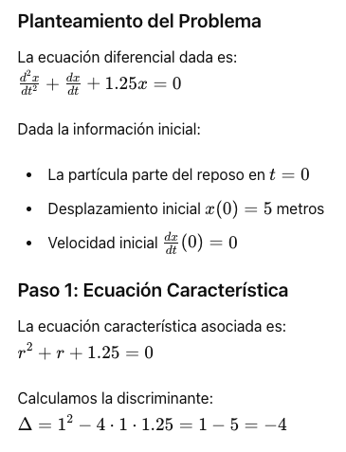

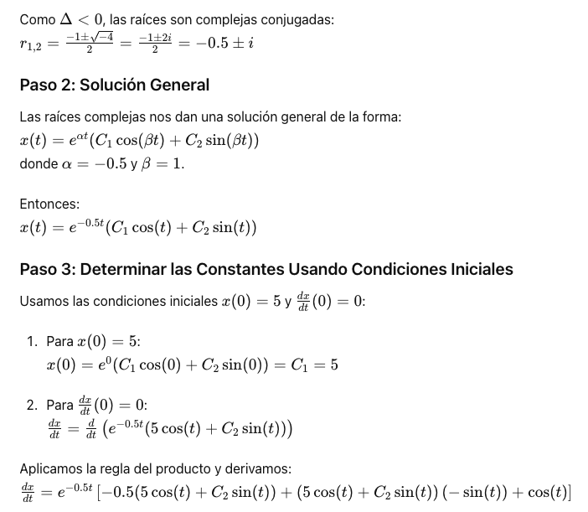

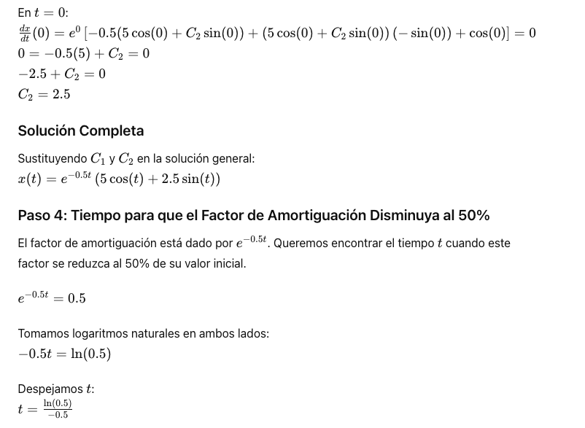

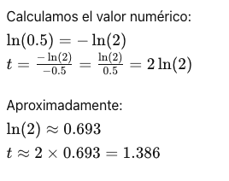

**Respuesta Final**

El tiempo requerido para que el factor de amortiguación disminuya al 50% es aproximadamente t≈1.386 segundos.

**Para el inciso b)**

Para determinar el porcentaje de disminución del factor de amortiguación después de un periodo T, primero necesitamos definir claramente qué entendemos por "un periodo" en el contexto de la solución de la ecuación diferencial.

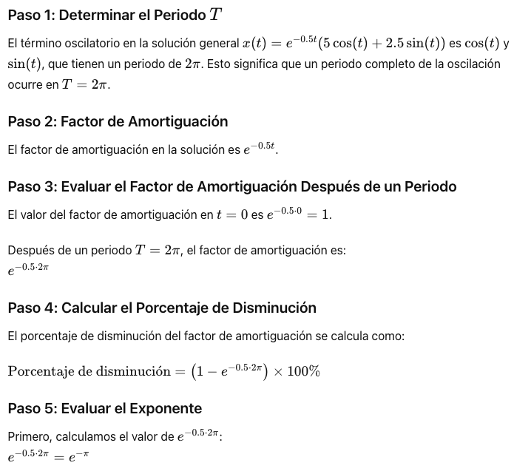

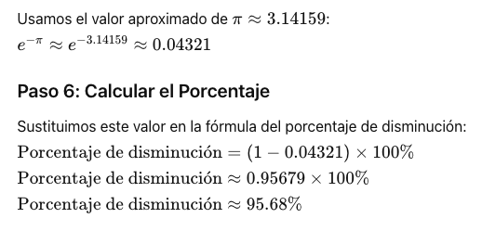

**Respuesta Final**

El porcentaje de disminución del factor de amortiguación después de un periodo es aproximadamente 95.68%.

**Para el inciso C)**

Para determinar la posición y la velocidad de la partícula después de un periodo T, utilizamos la solución general de la ecuación diferencial y evaluamos en t=T, donde T=2π.

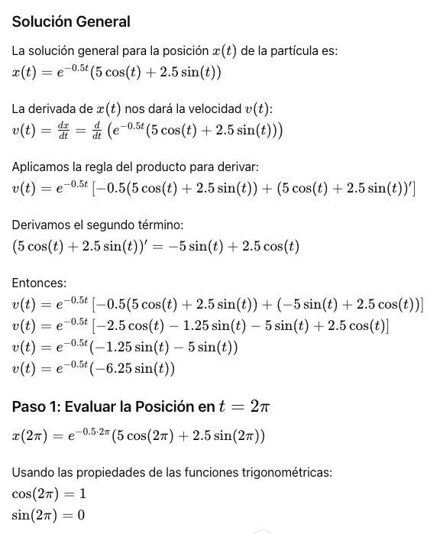

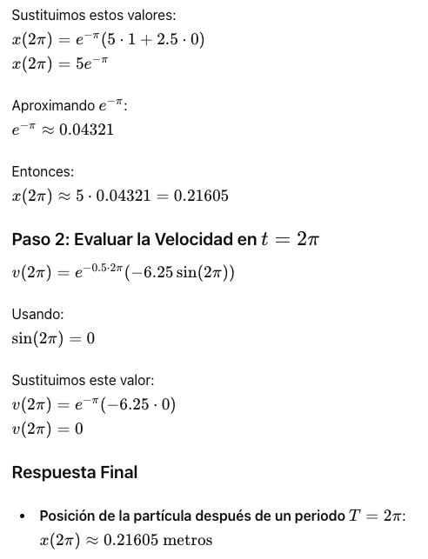

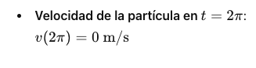

Para el inciso d)

Para graficar el desplazamiento y la velocidad de la partícula en función del tiempo, utilizaremos Python con las bibliotecas numpy, scipy.integrate, y matplotlib. A continuación se muestra el código para generar estas gráficas.

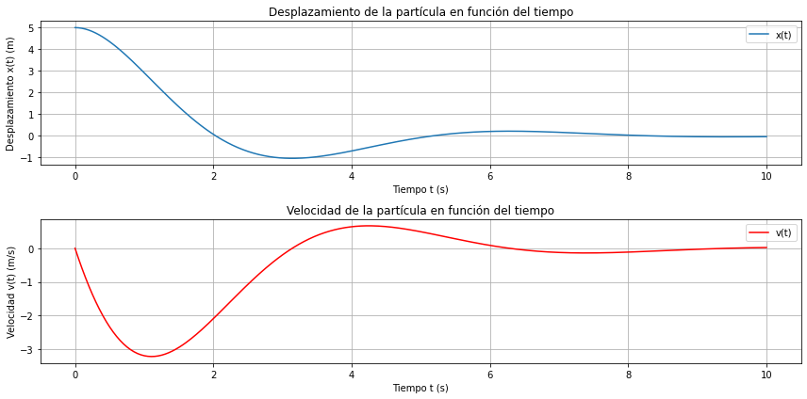

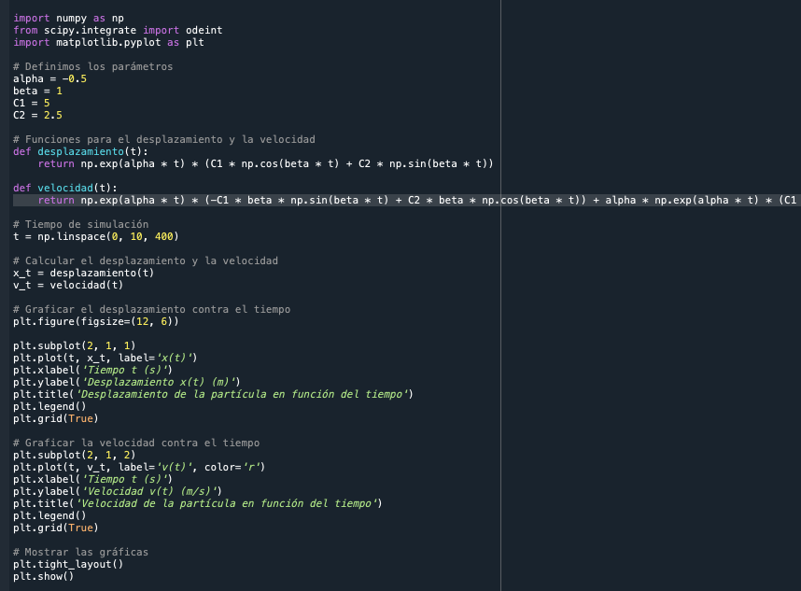

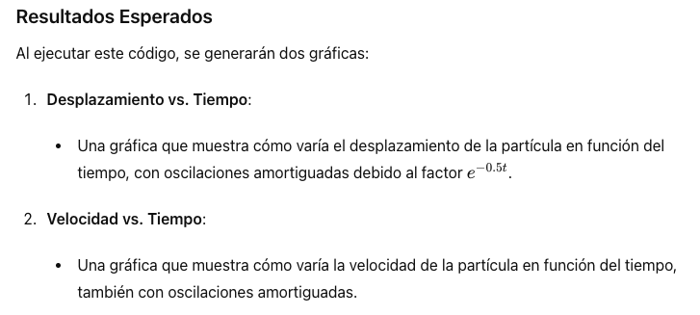

Ahora Veámoslo en Python   
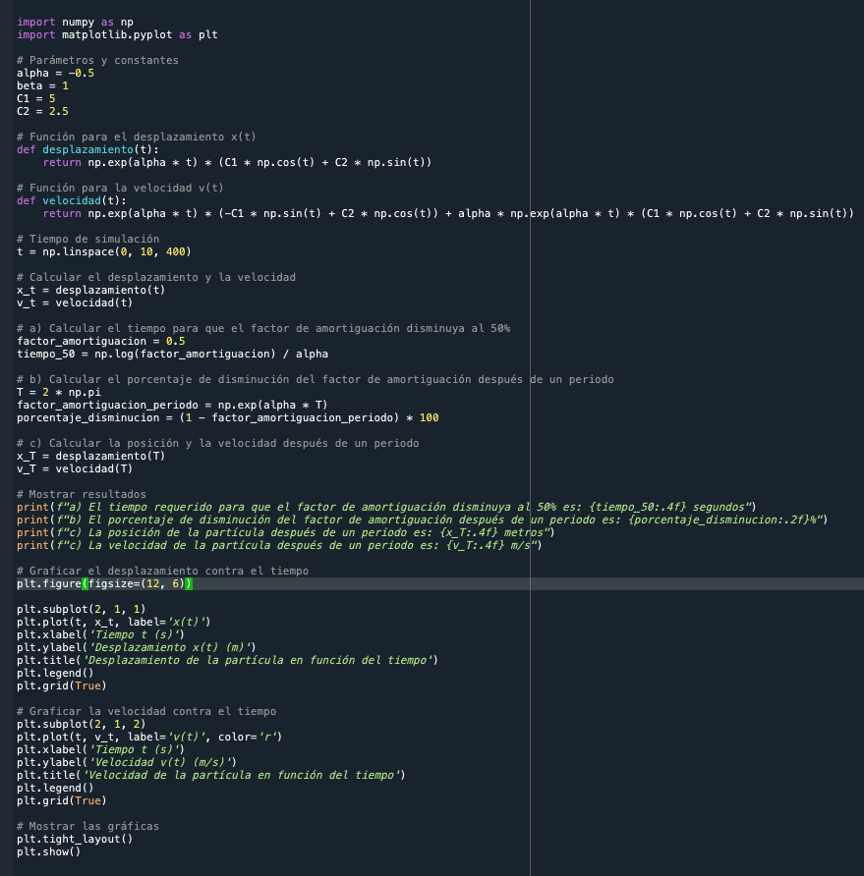

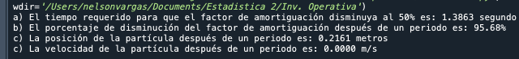

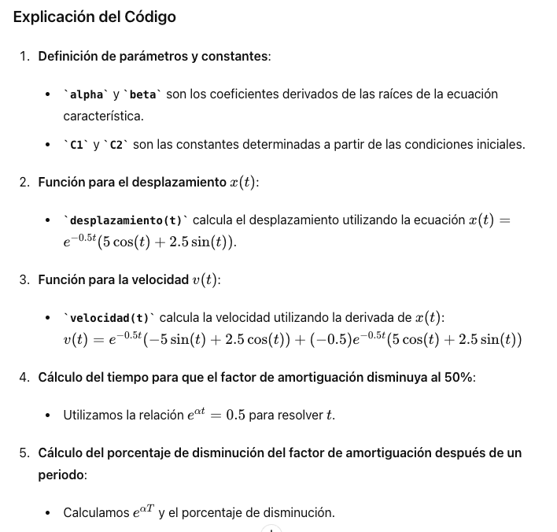

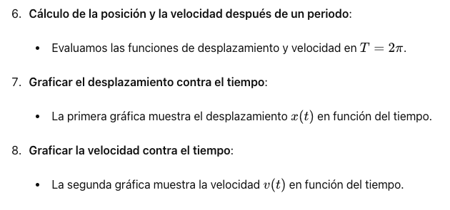

**Resultados Esperados**

Al ejecutar este código, se generarán las siguientes salidas:

1. El tiempo requerido para que el factor de amortiguación disminuya al 50%.
2. El porcentaje de disminución del factor de amortiguación después de un periodo.
3. La posición y la velocidad de la partícula después de un periodo.
4. Las gráficas del desplazamiento y la velocidad en función del tiempo.

# Conclusiones

El estudio de un sistema con fuerza de atracción proporcional al desplazamiento y resistencia proporcional a la velocidad revela una rica dinámica dependiente de los parámetros de amortiguamiento y rigidez. Los sistemas subamortiguados muestran oscilaciones amortiguadas, los sistemas críticamente amortiguados alcanzan rápidamente el equilibrio sin oscilar, y los sistemas sobreamortiguados regresan lentamente al equilibrio sin oscilar.

El análisis de estos sistemas es crucial para el diseño de sistemas mecánicos y estructuras que requieran control de vibraciones, como en ingeniería civil, automotriz y aeroespacial. La comprensión de estas ecuaciones diferenciales y sus soluciones proporciona una base sólida para el análisis y diseño de sistemas dinámicos en ingeniería y física.

# Referencias Bibliográficas

1. Kreyszig, E. (2011). *Advanced Engineering Mathematics*. John Wiley & Sons.
2. Meriam, J. L., & Kraige, L. G. (2012). *Engineering Mechanics: Dynamics*. Wiley.
3. Ogata, K. (2010). *Modern Control Engineering*. Prentice Hall.
4. Rao, S. S. (2011). *Mechanical Vibrations*. Pearson.
5. Timoshenko, S., & Young, D. H. (1974). *Vibration Problems in Engineering*. Wiley.